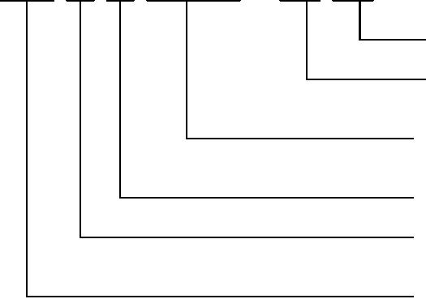
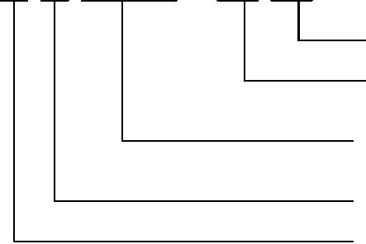
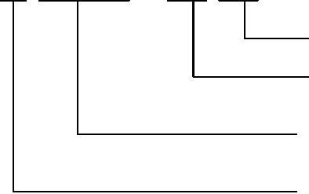
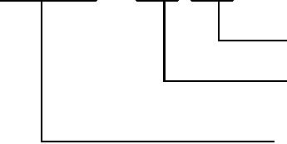
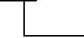
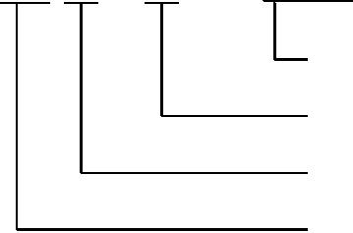
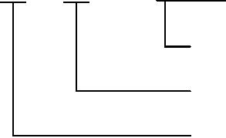
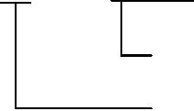
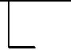
1、概述
YBS、YBSS、YBSD 系列输送机用隔爆型三相异步电动机(以下简称为：电动机)，是为
驱动煤矿井下采掘工作面可弯曲刮板输送机、皮带输送机或其它设备配套的专用电动机。
电动机的隔爆型性能按 GB3836.1-2000《爆炸性气体环境用电气设备 第 1 部分：通
用要求》和 GB3836.2-2000《爆炸性气体环境用电气设备 第 2 部分：隔爆型“d”》的规
定，制成隔爆型，其防爆标志为“ExdI”。适用于甲烷或煤尘的爆炸性气体混合物存在的
场所。
2、型号说明
2.1电动机型号代表意义
示例：
Y B S - 40 - 4 – □
极数(和补充代号)
功率，kW
输送机
隔爆型三相异步电动机
Y B S S - 250 - 4 G
高压(派生序号)
极数
功率，kW
水冷
输送机
隔爆型异步电动机
Y B S D-700/350 - 4/8 G
高压(派生序号)
极数
功率，kW
多速
输送机
隔爆型异步电动机
2.2电动机防爆标志代表的意义
- 3 -

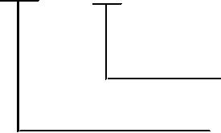
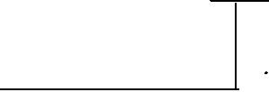
在电动机外壳的明显处有防爆标志 ExdI，其代表意义如下：
Ex d
I
标志（防爆）
煤矿用电气设备
隔爆型
3、结构说明
3.1 电动机的冷却方式：YBS 系列为自扇冷结构，冷却方式为 IC411；YBSS 系列和 YBSD
系列为机壳有水冷却通道的水冷却结构，冷却方式为 IC3W7（见 GB/T1993）。
3.2电动机的防护等级：电动机的主体外壳防护等级为 IP54或 IP55，接线盒为 IP54或
IP55 (见 GB/T4942.1)。
3.3电动机的传动方式：电动机具有一端圆柱形轴伸，借弹性联轴器或正齿轮转动。
3.4 电动机主体外壳材质机座采用钢板制造，具有较高的抗冲击、碰撞能力，其余外壳
零部件均采用不低于 HT250 的灰铸铁或钢板制成。对水冷电动机其冷却水道能承受≤
3MPa的压力。
3.5电动机转子采用铸铝或铜条结构，转子经动平衡校验，运转平稳、振动小、噪声低。
3.6 电动机采用电机专用轴承，且轴承采用知名品牌。轴承结构可以设计有不停机注、
排油装置，并可根据用户的要求，提供安装有轴承温度监测装置。
3.7电动机采用 H或 F绝缘体系，进行特殊工艺处理，具有良好的电气、机械、防潮及热
稳定性。
3.8 电动机接线盒位于机座顶部，并采用了加固设计结构，具有较高的机械强度。接线盒
内设有三个接线端子适用于单电压接线或六个接线端子适用于双电压接线。接线盒进线口
为单进线口或双进线口，供联接引入电缆。接线盒进线方式为橡套电缆或隔爆型电缆藕合
器（防爆插头和插销）。并可设接线端子适用于绕组温度保护接线。
4、使用条件
4.1 电动机使用环境条件
4.1.1海拔高度不超过 1000m。
4.1.2环境空气温度随季节而变化,对空气冷却的电动机，环境空气温度为-20～+40℃，对
用水冷却的电动机，环境空气温度为 0～+40℃。
注: 如电动机指定在海拔超过 1000m 或环境空气温度高于 40℃或低于-20℃的条件下使用时,应按
GB755的规定。
4.1.3环境空气最大相对湿度不超过 95%（当温度为 25℃时）。
4.1.4在具有甲烷爆炸性危险的煤矿井下。
- 4 -

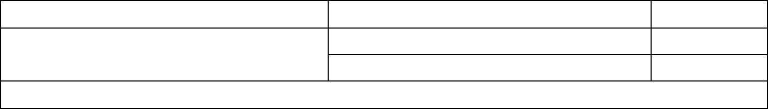
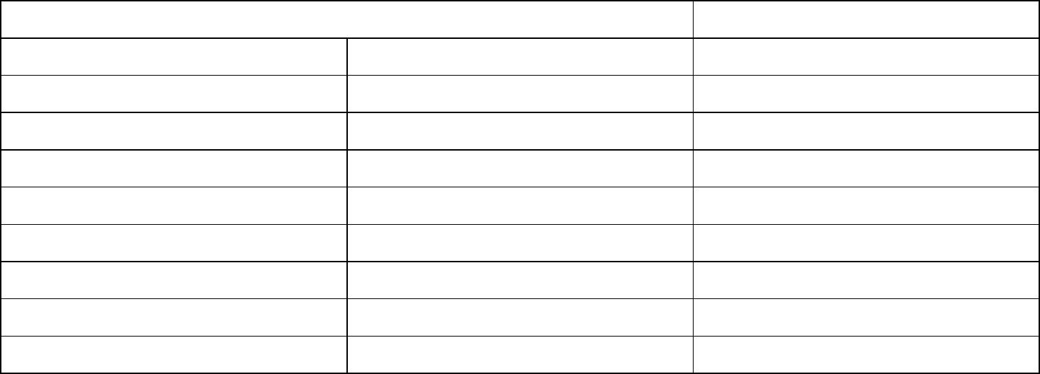
4.1.6在无显著振动的地方。
4.1.7在无破坏金属绝缘的气体和蒸气的环境。
4.1.8有滴水的地方。
4.1.9安装类别为Ⅲ类。
4.1.10污染等级为 3级。
4.1.11 水冷却电动机，冷却水进口处的冷却水温度应不超过 30℃，冷却水工作压力应不
超过 3Mpa，冷却水流量应不小于表 1的规定。
表 1
功 率 kW
冷 却 水 流 量
/h
YBSS系列
—
YBSD系列
90/45以下
m
3
0.8
1.0
1.2
1.5
1.8
2.1
2.3
3.2
—
110/55～132/65
160/80
110～132
160～220
250～355
375
200/100～250/125
315/160～375/188
400/200～525/262
700/350以上
400～1000
1200
注：水冷却的电动机必须在保证冷却水流量的条件下起动和运行。
4.1.12电动机可在倾斜不大于 35°的煤层工作面上正常工作。
4.2 电动机使用电气条件
4.2.1额定频率 50Hz。
4.2.2额定电压分为 380V、660V、1140V、380/660V、660/1140V、3300V。
注：电动机运行期间电源电压和频率与额定值的偏差应按 GB755的规定。
4.2.3电动机定额为连续工作制定额，工作制类型为 S1。
4.2.4电动机定转子绕组采用 155（F）级绝缘系统或 180（H）级绝缘系统。当海拔和环
境空气温度符合本样本 4.2的规定时, 定子绕组的温升(电阻法)不超过表 2的规定。
表 2
绝 缘 等 级
温升限值（电阻法）
K
F
H
105
125
（115）
（135）
注:括号内数值为水冷电动机的限值
注：如试验地点的海拔和环境温度与本标准 4.2的规定不同时，温升限值应按 GB755的规定进行
修正。
- 5 -


5、技术数据
5.1电动机型谱见表 3。
表 3
产
品
系 列
YBS
YBSS
YBSD
同步转速 r/min
1500/750
率 kW
1500
1500
500
1500/500
1000/500
功
4
7.5
110
（125）
132
250
-
18.5/10
30/17
200/65
110/37
-
55/28
-
11
40/22
15
160
55/28（55/30、55/27）
75/37
（17）
18.5
22
（185）
200
90/45
（220）
250
110/55
30
132/65
40
（280）
315
160/80
55
200/100
75
（355）
375
250/125
90
260/130
110
400
315/160
（125）
132
425
375/187（375/188）
400/200
500
160
855
450/225
（185）
200
1000
1200
525/262
600／300
650／325
700/350
（220）
250
（280）
315
750／375
800/400
（355）
375
855／423
900/450
400
1000/500
-
425
500
注：1）括号内为不推荐规格。
- 6 -

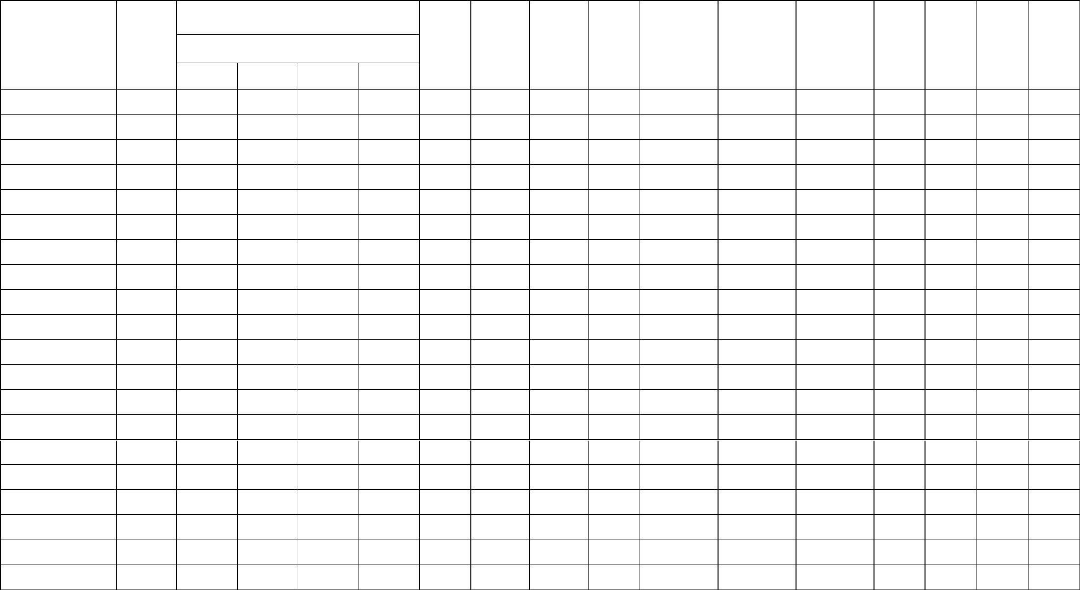
5.2电动机技术数据
5.2.1 YBS、YBSS系列电动机技术数据见表 4
表 4
电流
同步
转速
功率
频率
效
功率 堵转电流 堵转转矩 最大转矩 绝缘 冷却 振动 噪声
型
号
(A)
(kW)
(Hz)
率
% 因数 额定电流 额定转矩 额定转矩 等级 方式 mm/s dB
(r/min)
380V 660V 1140V 3300V
YBS-4-4
YBS-17-4
4
9.4
5.4
3.1
-
-
-
-
-
-
-
-
50
50
50
50
50
50
50
50
50
50
50
50
50
50
50
1500
1500
83
89
0.78
0.84
7
2.5
2.5
2.5
2.5
2.5
2.5
2.3
2.3
2.3
2.3
2.3
2.3
2.3
2.3
2.3
2.3
2.3
2.3
2.3
2.3
2.3
2.3
2.3
2.3
2.3
2.3
2.2
2.2
2.2
2.2
2.2
2.2
2.2
2.2
2.2
2.2
2.2
2.2
2.2
2.2
F IC411 1.8
F IC411 1.8
F IC411 2.8
F IC411 2.8
F IC411 2.8
F IC411 2.8
F IC411 2.8
F IC411 2.8
H IC411 2.8
H IC411 2.8
H IC411 2.8
H IC411 2.8
78
82
82
84
88
88
92
92
97
97
97
97
17
22
30
40
55
75
90
34.6 19.9
6.5
6.5
6.5
6.5
6.5
6.5
6.8
6.8
6.8
6.8
6.8
6.5
6.5
6.5
6.5
6.5
6.5
6.5
6.5
YBS-22-4
43.9 25.4 14.6
59.3 34.2 19.8
77.7 44.8 25.9
105.6 61.0 35.2
141.6 81.8 47.2
169.9 97.8 56.6
1500 89.5 0.85
1500 90.5 0.85
YBS-30-4
YBS-40-4
1500
1500
91
92
0.86
0.86
YBS-55-4
YBS-75-4
1500 92.5 0.87
1500 92.5 0.87
YBS-90-4
YBS-110-4
YBS-112-4
YBS-125-4
YBS-132-4
YBS-160-4
YBS-200-4
YBSS-200-4
YBSS-200-4G
YBS-220-4
YBS-250-4
YBSS-250-4
YBSS-250-4G
110 206.6 119.3 68.9
112 210.3 121.1 70.1
125 234.7 135.5 78.2
132 247.9 143.1 82.6
-
-
-
-
-
-
-
1500
1500
1500
1500
1500
93
93
93
93
93
0.87
0.87
0.87
0.87
0.87
160
-
173.5 100.2
H IC411 2.8 101
H IC411 2.8 101
H IC3W7 2.8 101
H IC3W7 2.8 101
H IC411 2.8 101
H IC411 2.8 101
H IC3W7 2.8 101
H IC3W7 2.8 101
200 369.3 213.2 123.1
1500 93.5 0.88
1500 93.5 0.88
1500 93.5 0.88
1500 93.5 0.88
1500 93.5 0.88
1500 93.5 0.88
1500 93.5 0.88
200
200
-
-
213.2 123.1
-
-
42.53 50
220 406.3 234.6 135.4
250 461.7 266.5 153.9
-
-
50
50
50
50
250
250
-
-
266.5 153.9
-
-
-
53.2
- 7 -



YBS-280-4
YBS-315-4
280 517.0 298.5 172.4
315 572.1 330.3 190.7
-
-
-
50
50
50
1500 93.5 0.88
6.5
6.5
6.5
6.5
7.0
2.3
2.3
2.3
2.3
2.1
2.2
2.2
2.2
2.2
2.4
H IC411 2.8 101
H IC411 2.8 101
H IC3W7 2.8 101
H IC3W7 2.8 101
1500
1500
1500
1500
94
94
94
0.87
0.87
0.87
YBSS-315-4
YBSS-315-4G
YBSS-355-4
YBS-375-4
315
315
355
375
375
400
400
400
250
500
-
-
-
-
-
-
-
-
-
-
-
-
-
330.3 190.7
-
-
60.44 50
365
211.3
-
50
50
50
50
50
50
50
50
95.6 0.89
H
IC3W7 3.5
102
402.3 232.3
402.3 232.3
429.1 247.7
429.1 247.7
-
1500
1500
1500
1500
1500
500
94
94
94
94
94
94
94
96
96
95
0.87
0.87
0.87
0.87
0.87
0.78
0.87
0.88
0.88
0.83
6.5
6.5
6.5
6.5
6.5
6.5
6.5
7.2
7.2
8.0
2.3
2.3
2.3
2.3
2.3
1.3
2.3
1.8
1.8
1.8
2.2
2.2
2.2
2.2
2.2
1.8
2.2
2.6
2.6
2.3
H IC411 2.8 105
H IC3W7 2.8 105
H IC411 2.8 105
H IC3W7 2.8 105
H IC3W7 2.8 105
YBSS-375-4
YBS-400-4
-
-
-
YBSS-400-4
YBSS-400-4G
YBSS-250-12
YBSS-500-4
-
-
85.6
-
298.3 172.2
534.9 309.7
H IC3W7 2.8
98
-
1500
1500
1500
1500
H IC3W7 2.8 105
H ICW37 2.8 105
H IC3W7 2.8 105
H IC3W7 2.8 105
YBSS-855-4G 855
YBSS-1000-4G 1000
YBSS-1200-4G 1200
-
-
-
-
-
-
177.1 50
207.1 50
266.3 50
5.2.2 YBSD系列电动机技术数据见表 5
表 5
同步
功率
电压
频率
效率
功率
因数
堵转电流 堵转转矩 最大转矩 绝缘 冷却 振动 噪声
型
号
电流
转速
kW
V
(Hz)
%
额定电流 额定转矩 额定转矩 等级 方式 mm/s dB
r/min
YBSD-160/80-4/8
160/80
1140
98.5/64.3
121.7/78.4
149.7/97.4
192.7/126.8
69.7/51.8
83/60.6
50 1500/75093.5/900.88/0.70 6.5/5.5 2.4/2.7
50 1500/75093.5/910.89/0.71 6.5/5.5 2.4/2.7
50 1500/75094/91.5 0.9/0.71 6.5/5.5 2.4/2.7
50 1500/750 93/90 0.89/0.71 6.0/5.0 2.3/2.5
50 1500/750 93/90 0.85/0.6 6.0/5.0 2.3/2.5
50 1500/750 93/90 0.85/0.6 6.0/5.0 2.3/2.5
50 1500/750 93/90 0.85/0.6 6.0/5.0 2.3/2.5
2.4/-
2.4/-
2.4/-
2.2/-
2.2/-
2.2/-
2.2/-
H IC3W7 2.8 101
H IC3W7 2.8 101
H IC3W7 2.8 101
H IC3W7 2.8 101
H IC3W7 2.8 101
H IC3W7 2.8 105
H IC3W7 2.8 105
YBSD-200/100-4/8 200/100 1140
YBSD-250/125-4/8 250/125 1140
YBSD-315/160-4/8 315/160 1140
YBSD-315/160-4/8G 315/160 3300
YBSD-375/187-4/8G 375/187 3300
YBSD-400/200-4/8 400/200 1140
256.3/187.6
- 8 -

YBSD-400/200-4/8G 400/200 3300
YBSD-525/262-4/8G 525/262 3300
YBSD-525/263-4/8G 525/263 3300
YBSD-700/350-4/8G 700/350 3300
88.5/64.8
115.6/86.8
115.6/87.2
154.1/116.0
50 1500/750 93/90 0.85/0.6 6.0/5.0 2.3/2.5
50 1500/75093.5/910.85/0.58 6.0/5.0 2.3/2.5
50 1500/75093.5/910.85/0.58 6.0/5.0 2.3/2.5
50 1500/75093.5/910.85/0.58 6.0/5.0 2.3/2.5
2.2/-
2.2/-
2.2/-
2.2/-
H IC3W7 2.8 105
H IC3W7 2.8 105
H IC3W7 2.8 105
H IC3W7 2.8 105
- 9 -

6、结构及安装和外形尺寸
6.1安装结构型式
本系列电动机的结构及安装型式为：
B3—机座带底脚、端盖无凸缘；
B5—机座不带底脚、端盖有凸缘；
B35— 机座带底脚、端盖有凸缘；
B10—机座不带底脚、机座有凸缘(见 GB/T997)。
6.2安装及外形尺寸
6.2.1 安装方式为 IMB3、IMB5、IMB35 的 YBS、YBSS 系列电动机安装与外形尺寸见图 1
及表 6。
图 1 YBS、YBSS系列电动机安装与外形尺寸图
- 10 -
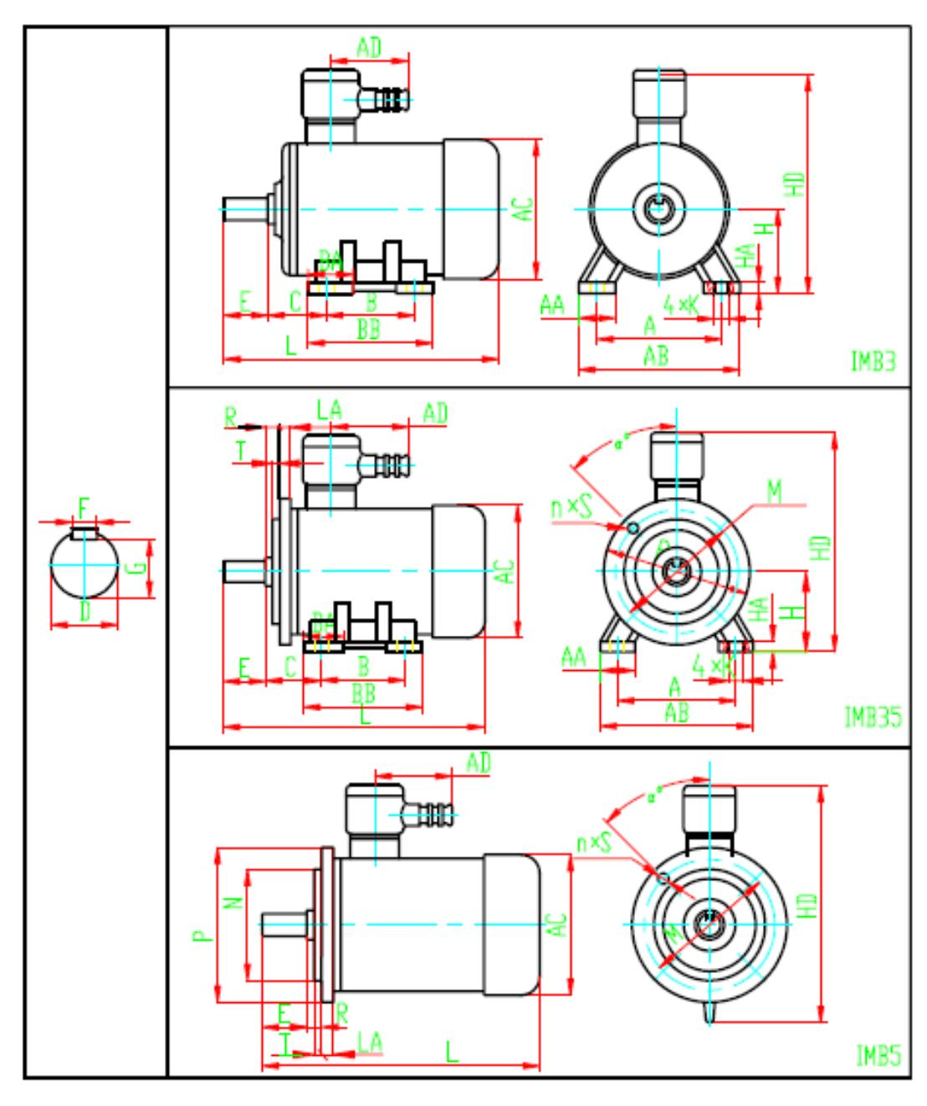
- 17 -

